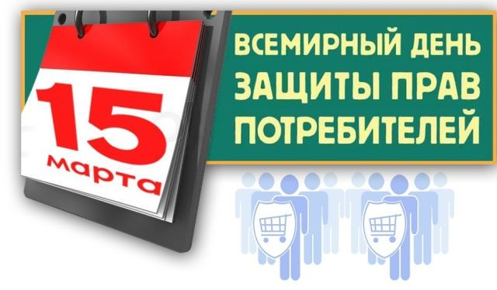

15 марта в Беларуси отмечается День потребителя. Это праздник, который напоминает о важности защиты прав потребителей и их неотъемлемом праве на безопасность товаров и услуг.

Впервые День защиты прав потребителей был отмечен 15 марта 1983 года. Это событие стало следствием исторической речи президента США Джона Ф. Кеннеди, в которой он провозгласил четыре основных права потребителей:

* + Право на безопасность
  + Право на информацию
  + Право на выбор
  + Право быть услышанным

Позднее к этим базовым правам были добавлены еще четыре:

* + Право на возмещение ущерба
  + Право на потребительское образование
  + Право на удовлетворение базовых потребностей
  + Право на здоровую окружающую среду

В Беларуси права потребителей защищены Законом «О защите прав потребителей», принятым 9 января 2002 года.

Согласно этому закону, каждый потребитель имеет право на:

* + Просвещение в области защиты прав потребителей
  + Информацию о товарах (работах, услугах), а также об их изготовителях (исполнителях, продавцах)
  + Безопасность товаров (работ, услуг)
  + Свободный выбор товаров (работ, услуг)
  + Надлежащее качество товаров (работ, услуг)
  + Возмещение в полном объеме убытков (вреда), причиненных вследствие недостатков товара (работы, услуги)
  + Государственную защиту своих прав
  + Общественную защиту своих прав
  + Обращение в суд и другие уполномоченные государственные органы за защитой нарушенных прав или интересов
  + Создание общественных объединений потребителей

День потребителя – это не только праздник, но и повод задуматься о своих правах и знать, как их защитить.

В этот день важно:

* + Повышать осведомленность людей о своих правах как потребителей
  + Способствовать развитию системы защиты прав потребителей
  + Содействовать созданию условий для обеспечения безопасности и качества товаров и услуг

Только совместными усилиями мы можем сделать рынок товаров и услуг более безопасным и комфортным для каждого потребителя!

**14 марта 2025 г**. с 9.00 до 11.00 по телефону 5 9586 будет работать «горячая линия» по тематике Дня потребителя.